Тема № 2. Пульпит у детей.

Задача №1.
Ребенку 1 год 10 месяцев, родители обратили внимание на разрушение передних верхних зубов. Объективно: на вестибулярных и контактных поверхностях зубов 5.1.,5.2., 6.1.,6.2. кариозные полости средней глубины, заполненные размягченным дентином. При удалении дентина обнаружена кровоточащая пульпа в зубе 5.2.

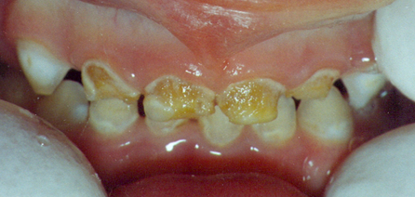

- Поставьте предварительный диагноз.
- Опишите особенности строения зубов в этой области.
- Проведите дифференциальную диагностику.
- Составьте и обоснуйте план лечения.
- Выскажите предположения о прогнозе заболевания.
Задача №2.
Ребенку 5 лет 6 месяцев. Жалоб не предъявляет. Обратился с целью профилактического осмотра. Объективно: на жевательной и контактной поверхности зуба 7.5. кариозная полость, заполненная некротизированными тканями. При удалении их обнаружено сообщение с полостью зуба. Зондирование в глубине полости зуба болезненно. Слизистая оболочка переходной складки соответственно зубу 7.5. бледно-розового цвета, перкуссия отрицательна. Проведено рентгенологическое обследование.
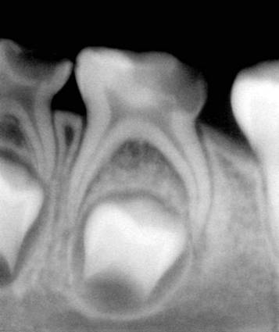

- Поставьте предварительный диагноз.
- Каковы особенности течения этого заболевания у детей.
- Выберите метод лечения.
- Опишите лечение по этапам.
- Каков прогноз для зачатка зуба 3.5?

Задача №3.
Ребенок 7 лет жалуется на кровоточивость и болезненность в зубе 7.5. при жевании. Объективно: зуб 7.5. сильно разрушен, кариозная полость заполнена болезненной, кровоточащей при зондировании тканью.
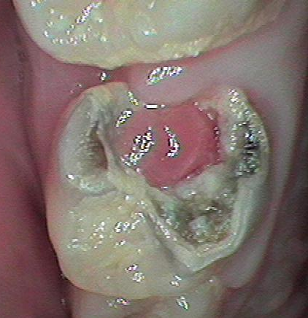

- Поставьте предположительный диагноз.
- Проведите дифференциальную диагностику.
- Проведите дополнительное обследование.
- Составьте план лечения.
- Укажите прогноз заболевания.

Задача №4.
Ребенок 16 лет обратился на профилактический осмотр, жалоб не предъявляет. Объективно: на жевательной поверхности зуба 1.5. пломба. На контактной поверхности этого же зуба кариозная полость. После удаления старой пломбы обнаружено сообщение с полостью зуба.

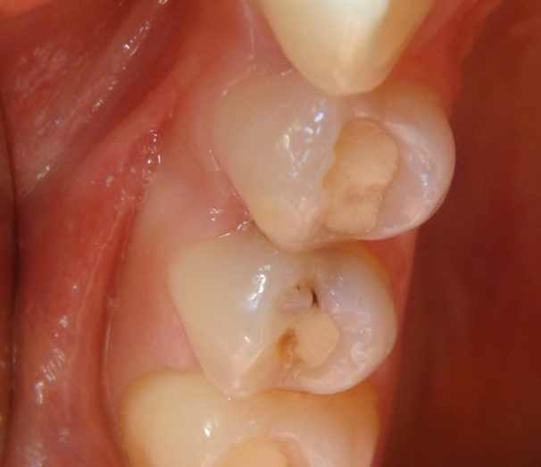
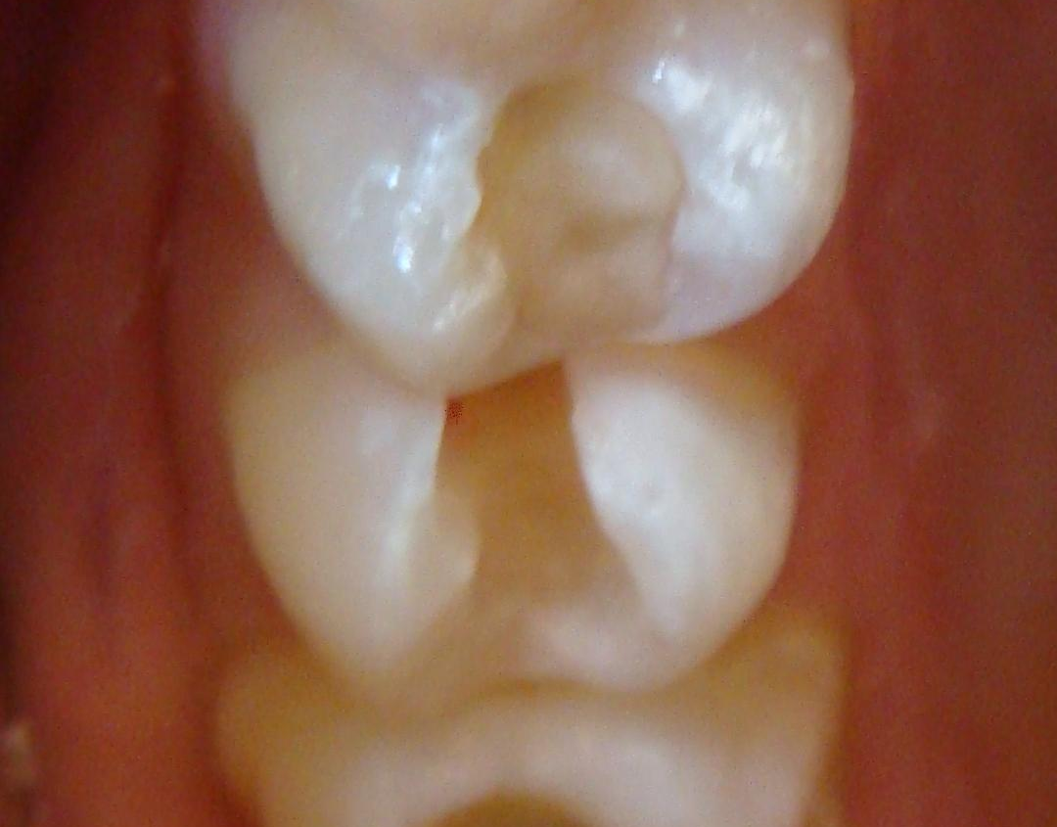

1.Поставьте предположительный диагноз .
2.Проведите дифференциальную диагностику.
3.Составьте план лечения.
4.Назовите возможные осложнения в процессе эндодонтического лечения.
5.Укажите прогноз заболевания.

Задача №5.

Ребёнок 5 лет пришёл в поликлинику на плановую санацию полости рта. Объективно: на задней контактной поверхности имеется кариозная полость. При удалении размягчённого дентина обнаружена кровоточащая и болезненная ткань.
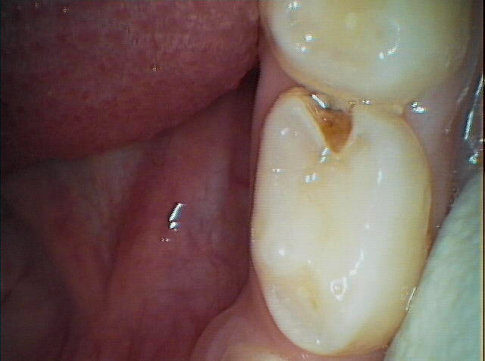

1.Поставьте предварительный диагноз.
2.Определить состояние корней у ребёнка данного возраста.
3.Проведите дифференциальную диагностику.
4.Выберите метод лечения.
5.Каков прогноз заболевания.

